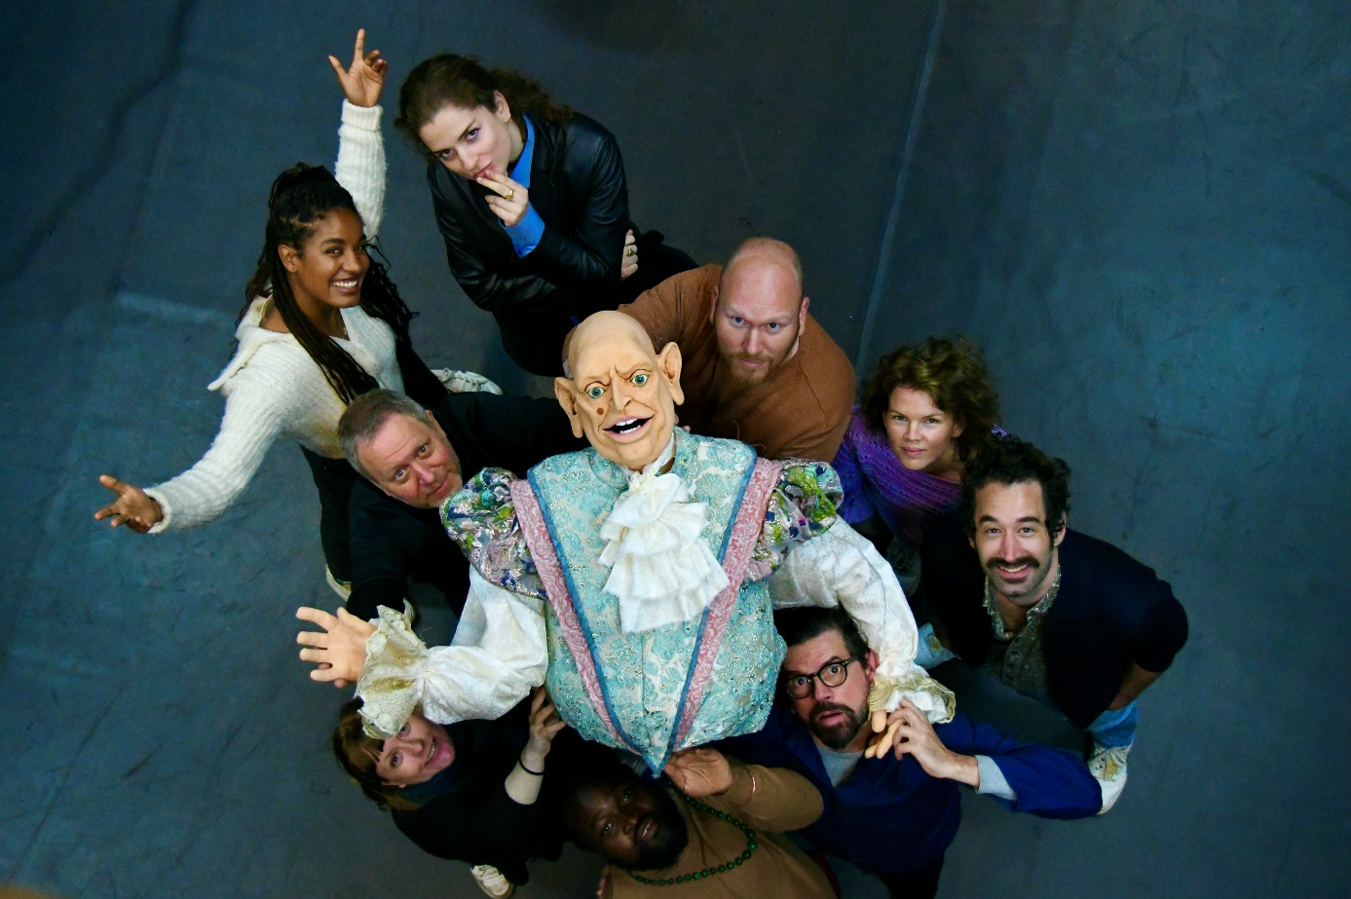
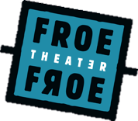
LESMAP

DIVA
INLEIDING

Beste leerkrachten en andere geïnteresseerden,
Hieronder vind je de lesmap rond de voorstelling DIVA van Theater FroeFroe. U kan deze lesmap bekijken voor of na de voorstelling. Zo kan u samen met uw leerlingen de voorstelling voorbereiden of achteraf bespreken.
In de voorstelling DIVA wil Theater FroeFroe een mooi verhaal rond “opera” naar een jong publiek brengen. Met DIVA focussen we op de periode van de castraatzangers en de hoogdagen van deze kunst vol zang en muziek. Excentriekelingen, diva's en mecenassen, ze leefden voor de passie van muziek en de liefde. In dit lespakket wordt veel informatie aangereikt die als extra context kan dienen bij de voorstelling DIVA. Door het lespakket heen zal je ook verschillende opdrachten en mogelijkheden tot klasgesprekken vinden. Deze zijn telkens aangegeven met een FroeFroe-icoontje. Uiteraard ben je zelf vrij om opdrachten aan te passen en/of weg te laten.
Heb je nog vragen of opmerkingen? Aarzel niet en contacteer ons op evelien@froefroe.be

DIVA: HET VERHAAL

DIVA is een moderne operavoorstelling met een muzikaal hoekje af. Het stuk speelt zich af in de 18de eeuw in Italië. Op dat moment had de katholieke kerk in Europa nog erg veel invloed en bepaalde ze ook de muziek waar op dat moment naar geluisterd werd. De kerk was dan ook de enige werkgever van musici, componisten en zangers. De castraten werden toen als de beste zangers voor de hogere noten gezien en bliezen iedereen weg wanneer zij hun uitzonderlijke stem lieten horen in kerkkoren en opera’s.
In die wereld groeien de tweelingbroers Angelo en Ricardo Brossi op. De twee zijn onafscheidelijk en helemaal begeesterd door de muziek. Angelo bereikt met zijn stem de allerhoogste tonen terwijl Ricardo iedereen om zijn vinger windt door zijn composities. De twee ontsnappen aan een leven op een varkensboerderij wanneer Angelo als uitverkorene ‘La Voce’ wint ofwel: The Voice Kids voor God. De twee krijgen muzikale lessen in het klooster gegeven door de Consiglieri of het hoofd van het concervatorium; Uglio. Hij onderwerpt de twee aan een zware training ‘CDS’ oftewel Concentratie, Discipline en Stemoefeningen. Angelo schittert met zijn stem. Hij weet dat hij de beste is.
De twee broers delen alles met elkaar, van muzikaal succes tot liefjes. Daar komt abrupt een einde aan wanneer Angelo’s stem plots niet meer de hoogste noten haalt. Een baard in de keel zorgt voor een abrupt einde van zijn succes. Angelo smeekt de Consiglieri om te kunnen blijven zingen. De Consiglieri vertelt hem dat er nog één oplossing is maar deze ingreep is niet zonder risico …
Ze doen een castratie bij Angelo. Wanneer Angelo geneest van deze ingreep, haalt hij tot zijn grote opluchting opnieuw de hoogste tonen. Alexandra komt Angelo opzoeken in het klooster? De twee broers lijken zo op elkaar en ze spelen een spel met haar. In bed wordt nog maar eens duidelijk dat ze niet alleen de liefde voor muziek delen. Wanneer de Consiglieri erachter komt dat een vrouw in het klooster heeft geslapen, worden ze alle drie verbannen. Een ongeluk maakt dat Uglio dood valt. Omdat ons drietal bang is dat ze van moord beticht gaan worden, vluchten ze het klooster uit. Angelo wil naar Rome, hij wil gaan zingen voor de Paus. Maar Alexandra overtuigt hen om mee te gaan naar Parijs. Parijs is namelijk dé stad waar alle grote en goede kunstenaars wonen. In Parijs vinden ze werk in de Moulin Rouge. Alexandra danst, Ricardo maakt muziek en Angelo zingt. Alles gaat goed maar Angelo blijft gefrustreerd dat zijn kunde niet gewaardeerd wordt. Hij aast op de hoofdrol in een nieuwe opera geschreven door Händel. Ricardo wil niet dat Angelo hen verlaat. Samen zijn ze het succesnummer van de Moulin Rouge. Alexandra wil koste wat het kost de twee broers weer bij elkaar krijgen, ze heeft er alles voor over.

Groepsgesprek:
- Welk moment is je het meeste bijgebleven?
- Wat vond je van de muziek tijdens het stuk?
- Hebben jullie ooit al eens naar operamuziek geluisterd?
- Wanneer heb je moeten lachen tijdens de voorstelling?
- Wanneer was je ontroerd tijdens de voorstelling?
- Zou je deze voorstelling aan anderen aanraden? Waarom?

WIE WERKTE MEE AAN DIVA?

Groepsgesprek: Wie doet wat in het theater?
Wie heb je allemaal nodig om een voorstelling te maken?
Vraag aan de leerlingen wie er allemaal nodig is bij het maken van een theaterstuk:
Enkele voorbeelden:
De costumière, auteurs, acteurs, poppenspelers, techniekers, regisseurs, muzikanten, decorbouwers, …

Wie zag je op de scène?
In DIVA wordt de muziek gaande van beats, viool, cello, theorbe, luit en zang vertolkt door Justine Bourgues (Tsar B), Nelle Bogaerts of Nele Gilis, Pieter Theuns of Thomas Langlois (B.O.X Baroque Orchestration X).
Angelo’s stem wordt gezongen door Serge Kakudji.
Alexandra’s stem wordt gezongen (engespeeld) door Berthe Kilozo.
Het spel en poppenspel wordt vertolkt door Filip Peeters, Dimitri Duquennoy, Dries De Win, Koen Swanenberg, Berthe Kilozo, Heleen Haest en Thais Scholiers
De tekst is geschreven door Dimitri Duquenonoy, Dries De Win en Filip Peeters.
De regie was in handen van Marc Maillard.
De techniek wordt gedaan door Ines Maes of Sjim Rijnhout of Barbara De Wit en Jo Heijens.
Decor is van Bruno Smeyers, Koen Vanhoecke, Tim Oelbrandt en atelier FroeFroe.
Kostuums zijn van Astrid Michaelis.
Poppen zijn van Jan en Marc Maillard, Janneke Hertoghs en Astrid Michaelis.
FroeFroe heeft in vrijwel al zijn voorstellingen live muziek. Ook klassieke muziek willen zij naar een jong publiek brengen. Ken jij de klassieke instrumenten die werden bespeeld in DIVA?
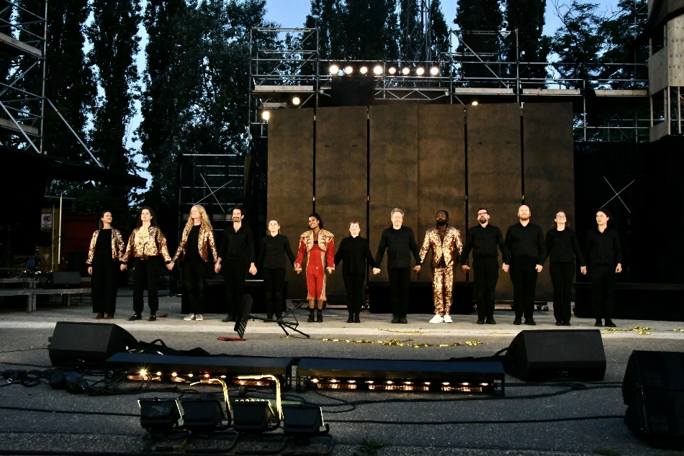

Opdracht: instrumenten in DIVA
Beluister deze fragmenten. Welk instrument is dit? Hoe herken je dit? Hoe bespeel je deze instrumenten? Laat de leerlingen dit uitbeelden.
- De cello: https://www.youtube.com/watch?v=1prweT95Mo0
- De viool: https://www.youtube.com/watch?v=iEBX_ouEw1I
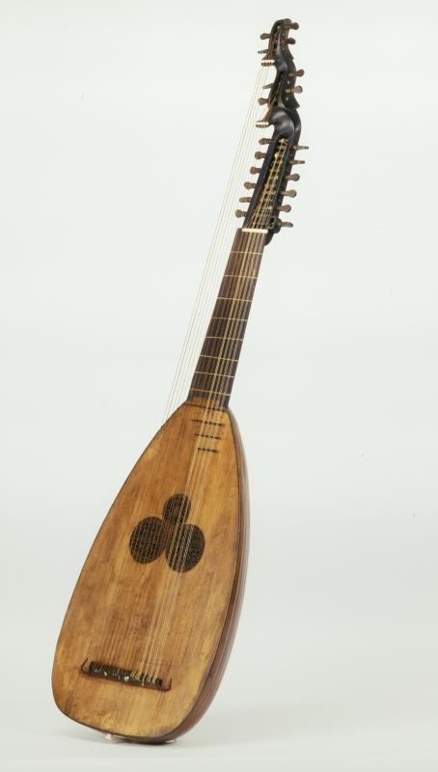
- De theorbe. Dit is een instrument dat we vandaag de dag niet meer zo veel zien. De theorbe is een snaarinstrument uit de luitfamilie. Dit muziekinstrument is aan het einde van de 16de eeuw ontstaan in Noord-Italië. Een theorbe klinkt zo: https://www.youtube.com/watch?v=OtzX94kaJCA

- Ken jij nog instrumenten die ze bespelen in een klassiek orkest? Welke? Hoe klinken ze en hoe bespeel je ze?
- Wat is de functie van een dirigent in een orkest?

ACHTER DE SCHERMEN

Bij FroeFroe worden personages gespeeld door acteurs, sommige personages zijn pop, bespeeld door een manipulator of een acteur. In DIVA wordt het nog een beetje complexer. Zo is het personage Angelo een pop maar zijn zangstem wordt vertolkt door Serge Kaduji. We zien hem ook altijd naast Angelo staan op de scène. In dialogen wordt de stem van Angelo vertolkt door Dimitri Duquennoy. Dat komt omdat Serge een unieke zanger is maar geen Nederlands spreekt.
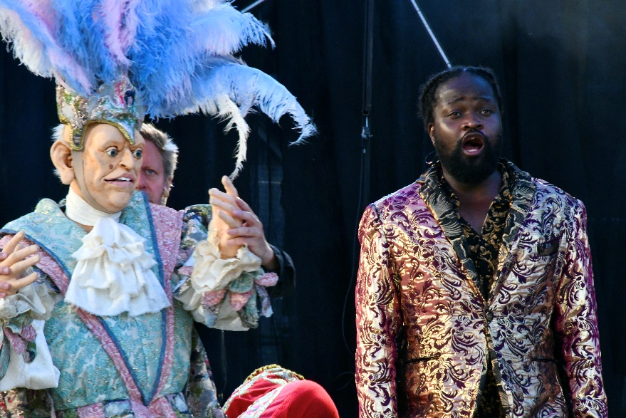

Poppen maken
Hoe worden de poppen van FroeFroe gemaakt?
Bekijk hier een filmpje: https://www.youtube.com/embed/laCsP_ssh0U
FroeFroe gebruikt meestal 2 manieren om poppen te maken: uit mousse (of piepschuim) of uit latex.
Als je een pop uit mousse maakt, kan je dat doen zoals een beeldhouwer: beginnen met een groot blok en stukjes afsnijden tot je de gewenste vorm krijgt. Je kan het ook andersom doen: beginnen met kleine stukjes mousse en die aan elkaar kleven. Mousse poppen zijn eenvoudiger van vorm, terwijl je bij een pop uit latex meer opties krijgt. Je kan boetseren in klei en dus veel fijner en realistischer werken.
De poppen die worden gemaakt uit latex-rubber, vragen veel werk maar zorgen wel voor erg flexibele poppen. Eerst boetseer je de gewenste vorm (een hoofd bijvoorbeeld) uit klei. Daarrond leg je lagen gips tot het volledig bedekt is. Als de gips helemaal droog is, haal je de klei uit de harde plaaster en dan heb je een mal. Om elk deeltje van het hoofd goed te kunnen zien tijdens het maken en ervoor te zorgen dat er zeker overal een stevige laag latex ligt, werken we met een mal in twee helften. Het gelaat is de ene helft, het achterhoofd de andere. Als de vorm uit latex gedroogd is, kleven we die 2 helften aan elkaar en krijg je een volledig hoofd.

In die gipsen vorm, leg je dunne laagjes latex over elkaar. Om de pop een kleur te geven, kan je de latex mengen met verf. Als die lagen droog zijn, haal je de rubber vorm uit de mal. Daarna is het afwerken, haar, sminken…
Werken met latex heeft 2 grote voordelen: ten eerste heb je een mal die je kan hergebruiken en ten tweede krijg je een erg sterke en toch beweeglijke pop. Met dit materiaal kan je meer emoties uitbeelden omdat ook ogen, oren, neus en wangen beweeglijk zijn.

Opdracht:
Laat de leerlingen een duo vormen. Één leerling is de pop en de andere leerling is de bespeler. De pop laat zich begeleiden door zijn of haar partner. Hierna kunnen de leerlingen wisselen van rol.
Ga aan de slag in de klas: maak een pop uit mousse.
Dit kan een zelfverzonnen karakter zijn of laat je inspireren door de voorstelling. Misschien maakt jouw pop zich wel klaar voor een carrière als de beste zanger of zangeres op het podium?
Gebruik de zelfgemaakte poppen. Laat een leerling een zelfgekozen tekst of de onderstaande tekst uit DIVA zeggen en de andere leerling enkel de tekst “bekken” met de pop, dus exact dezelfde tekst zeggen zonder klank. Speel voor de spiegel, dan zie je als speler wat je aan ’t doen bent.
Voorbeeld 1:

VERTELLER
Ik wist het. Ik wist het. Ik wist dat ik ging winnen.
Het is weinigen gegeven om de ware toedracht van zijn roeping te kennen bij de geboorte.
Maar mijn eerste schreeuw klonk als een zuivere noot.
Iedereen in ons dorp had mij gehoord.
Behalve mijn vader, die zat in de stal bij zijn varkens,
zijn saucissen en de pancetta.

Voorbeeld 2:
VERTELLER
Een groot talent wordt ge niet vanzelf maar oefening baart
kunst. We zitten nu al een paar jaar in ‘t klooster en de Consiglieri is als een vader voor ons.
Hij is streng, de straffen zijn hard, geen speeltijd, geen tijd om
kind te zijn.
Onze billen staan vol eelt van de stokslagen.
Maar dit lijden, leidt tot groots kunnen !
Ricardo bespeelt de luit alsof hij nooit iets anders gedaan heeft.
Ik duik onder in onsterfelijke muziek van Vivaldi, Bach,
Beethoven en Monteverdi.
Ik kan noten lezen als de beste en bij elke partituur die ik zing
opent zich een wereld van onbekende schoonheid.
Ik zing zo zuiver, zo helder.
Mijn stem is zo verheven dat ik dichter en dichter bij God kom.
Wil je meer weten over hoe deze poppen in het atelier van FroeFroe worden gemaakt?
Kom met je klas eens een kijkje nemen in het atelier te Antwerpen! Dit is een kosteloos bezoek en duurt ongeveer 30 minuten. FroeFroe biedt ook workshops aan. Hier kan je leren poppen maken of spelen onder begeleiding. Klik op “Workshops” op www.froefroe.be voor meer info!

GESCHIEDENIS

DIVA speelt zich af in de periode van de 18de eeuw. In deze tijd bepaalde de kerk welke muziek er voor hen gemaakt werd. Zij beslisten welke zangers en muzikanten mochten componeren en spelen. Er mochten ook geen vrouwen zingen in de kerken.
Opdracht:
- Laat de kinderen nadenken over wanneer dit in de voorstelling te zien is.
- Vind je dat de kerk mag bepalen wat vrouwen en mannen wel of niet mogen doen?

ALLE DRIE (Buzzen ze negatief)
Meisje zingt maar wordt onderbroken door 3 dezelfde buzzers.

NEE ! ….NEE ! …..NEE !

UGLIO Hoofdpastoor
Questa è la voce !
Wij zijn op zoek naar een stem die voor God gaat zingen.
En die uitverkorene moet geschapen zijn naar zijn evenbeeld.

PASTOOR 1
En dat zijt gij niet.

PASTOOR 2
De volgende.

Meisje druipt af …
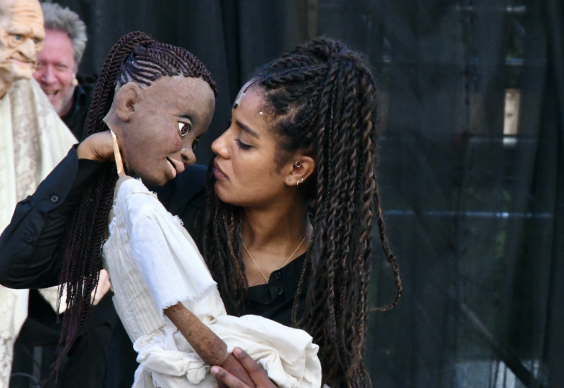

Als oplossing voor het verbod op zingende vrouwen in de kerk, werden in de 15e-eeuwse kerkelijke muziek door koorknapen gezongen. Maar de muzikale stijl werd steeds veeleisender en de omvang en virtuositeit van de partijen groter. Bovendien waren de koorknapen slechts enkele jaren in staat de partijen te zingen, doordat hun stem tijdens de puberteit ‘brak’, net wanneer ze door hun opleiding het beste op de muziek voorbereid waren. De oplossing voor dit probleem was een gruwelijke: vóór de puberteit werden de jongens gecastreerd. Deze zangers werden castraten genoemd.

Wat is een castraatzanger?
Een castraatzangers of castraten waren in Europa mannelijke zangers die voordat ze tien jaar oud waren, gecastreerd werden om hun hoge (sopraan-)stem te kunnen behouden. Het verwijderen van de testikels hield de stembanden klein maar liet het lichaam en vooral de longen doorgroeien waardoor goede castraten hun ‘kinderstem’ met grote kracht konden laten klinken. Omdat hun stemmen hoog bleven en vrouwen op dat moment niet op het podium mochten staan, namen deze castraten vaak vrouwenrollen op. Dit zie je ook in DIVA.
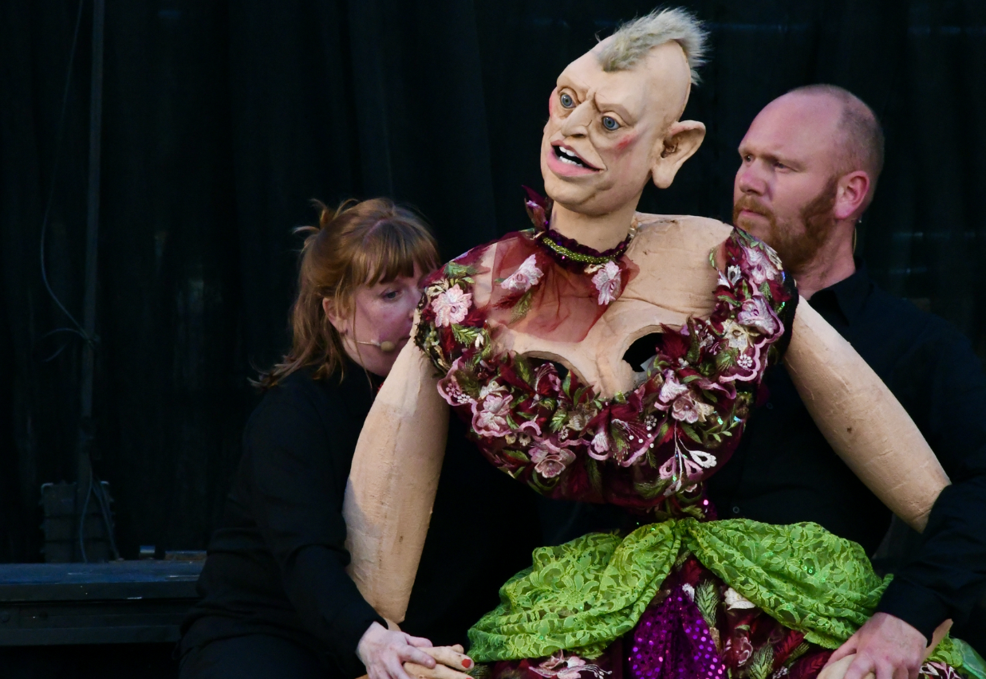
Ook toen was castratie eigenlijk verboden. Desondanks werden er gemiddeld 4000 kinderen per jaar gecastreerd. Maar er was geen zekerheid dat al deze kinderen na hun castratie zouden opgroeien tot een muzikaal wonder. Ouders kozen er toch vaak voor om hun zonen (wanneer zij al een beetje muzikaal talent hadden) te laten castreren omdat ze hoopten dat hun zoon veel geld zou verdienen. Ze verkochten hun kinderen meestal uit armoede. In die tijden was een kind niets waard. De helft van de kinderen stierf ook voor ze drie jaar waren. Kind weg, dan maken we een nieuw; zo ging dat toen.

Groepsgesprek:
- Ook de ouders van Angelo hebben hun kinderen “verkocht” wanneer ze te horen kregen dat Angelo La Voce had gewonnen. Herinner jij je dit moment in de voorstelling nog?
- Denk jij dat er vandaag de dag nog kinderen “verkocht” worden omwille van hun talent? Ken jij kindsterren?
Een voorbeeld: De zanger Michael Jackson werd door zijn vader op vijfjarige leeftijd al verplicht om in de band The Jackson 5 te stappen. Wanneer Jackson 13 jaar was, werd hij al aangemoedigd om aan een solocarrière te beginnen. Later is gebleken hoe hard Michael Jackson hiervan heeft afgezien. Hij schreef er zelfs een nummer over: https://www.youtube.com/watch?v=puQEcN_iI9o
Andere voorbeelden van kinderen die op zeer jonge leeftijd al in de schrijnwerpers stonden en die daar later ook de keerzijde van hebben ondervonden zijn: Justin Bieber, Britney Spears, Demi Lovato, Lindsey Lohan en nog vele anderen.

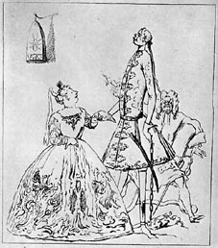
Castraten als idool én monsters
Op lichamelijk vlak zorgde de castratie er niet alleen voor dat deze jongens mooi hoog konden blijven zingen. Daarnaast zorgde deze ingreep er ook voor dat hun lichamen bleven groeien. Ze begonnen er bijna uit te zien als monsters. De castraat werd ook wel 'canaro elefante' genoemd: een kanariestem in het lichaam van een olifant. Deze karikatuur geeft ons een idee over hoe groot deze castraten waren in vergelijking met andere mensen.
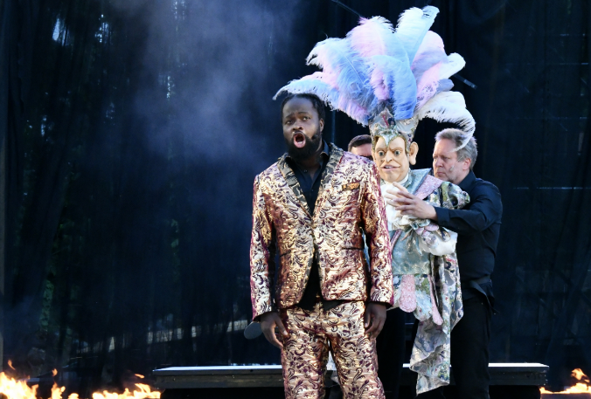
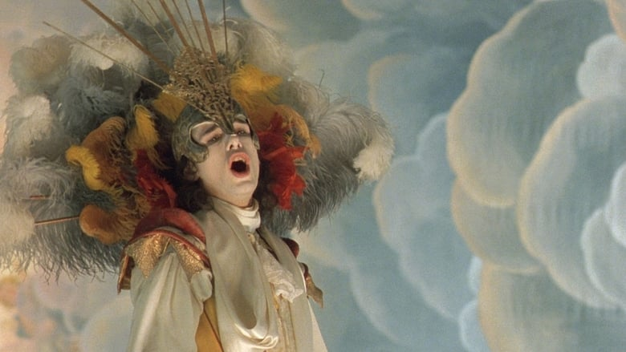
Tegelijkertijd waren deze castraten heel erg populair. Iedereen viel in zwijm voor deze hoge en krachtige stemmen. De populariteit van de castraten kan je vergelijken met de popidolen van nu. Één van de bekendste castraten was Farinelli. Iedereen kwam naar zijn concerten om naar zijn prachtige stem te komen luisteren.
In 1994 werd er een film over het leven van Farinelli gemaakt. De trailer kan je hier bekijken: https://www.youtube.com/watch?v=nbX2diR9b4U.
Theater FroeFroe haalde voor DIVA veel inspiratie uit deze film. Zo baseert DIVA zich op de innige band tussen Farinelli en zijn broer die naast de liefde voor muziek ook de liefde voor vrouwen deelden.

Groepsgesprek:
- Van welke zanger of zangeres ben jij een hele grote fan? En waarom?
- Zou jij staan aanschuiven om een concert van deze zanger of zangeres te kunnen bijwonen?
- Wie vind jij een goeie zanger(es)? Kan je uitleggen waarom?
- Probeer te omschrijven welke zangstijl of genre je mooi vindt.
- Herken jij elementen in de trailer van Farinelli die ook in DIVA zitten?

Wil jij weten hoe een echte castraatzanger rond 1900 klonk? Beluister dan deze opname op: https://www.youtube.com/watch?v=t6U8VZ6riNk
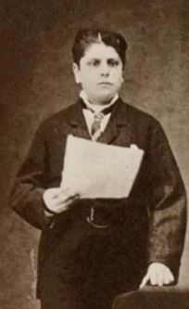
Wanneer je naar deze opname luistert, merk je dat de kwaliteit ervan niet zo goed is. Wij zijn het ondertussen al zo gewoon dat wanneer we naar muziek luisteren, deze opnames tot in de perfectie zijn bijgeschaafd. Daarom voelt het een beetje vreemd aan om naar deze opname te luisteren. Bovendien was de zanger, Alessandro Moreschi genaamd, aan het einde van zijn carrière en had tot dan nog nooit zijn eigen stem opgenomen. Daarnaast vonden velen Moreschi ook niet de beste castraatzanger die geleefd heeft. Maar toch is deze opname heel erg belangrijk! Dit is namelijk de enige opname die bewaard is gebleven van een echte castraatzanger. Als we willen weten hoe een castraatzanger in zijn tijd klonk, hebben we deze opname nodig om daar een idee over te vormen.
Het is gelukkig niet zo dat er vandaag niemand meer de muziek kan zingen die toen voor de castraten werd geschreven. De rollen die oorspronkelijk voor de castraatzangers waren bedoeld, worden nu vaak door contratenoren gezongen. Een contratenor is in staat om middels een speciale techniek – waaraan gelukkig geen operatie meer te pas hoeft te komen – in zijn kopstem te zingen. Op deze manier komt de stem van de contratenor enigszins in de buurt van de klankkleur van een castraat en kan de contratenor de rollen vertolken die oorspronkelijk bedoeld waren voor castraten. In DIVA zingt Serge in de stem van de contratenor.

Groepsgesprek
- Wanneer zing jij wel eens?
- Zing je alleen maar als je helemaal alleen bent? Of samen met anderen?
- Stoort het jou als er iemand luistert wanneer je zingt?

Hoe worden de verschillende zangstemmen ingedeeld?
Zangstemmen zijn er van heel hoog tot heel laag. De bekendste zijn (van laag naar hoog): bas – tenor – alt – sopraan. Bas en tenor zijn mannenstemmen, alt en sopraan zijn vrouwenstemmen.
Maar er zijn ook nog andere zangstemmen. Bij de vrouwen heb je nog een hogere zangstem dan de sopraan: de coloratuur-sopraan. Zij kunnen extreem hoog en virtuoos zingen. Dit kan je horen in dit voorbeeld: https://www.youtube.com/watch?v=BG_ljFP7xwM. Er is ook nog een zeer hoge mannenstem: de contratenor. Het bereik daarvan komt overeen met de vrouwelijke alt. Een voorbeeld kan je hier beluisteren: https://www.youtube.com/watch?v=yF4YXv6ZIuE.

Opdracht: Release your inner opera singer
De eenvoudigste manier om jouw zangstem te bepalen is het zingen van de toonladder. Zing de noten van de toonladder van laag naar hoog. Bepaal welke lage noot je helder kunt zingen en ga dan steeds een toon hoger tot je niet verder kunt. Je weet nu wat het bereik van je stem is. Natuurlijk kan je met oefening ook de hogere en lager noten zingen. Maar jouw zangstem geeft de noten aan die jij met gemak kunt zingen.
Klink jij eerder als Uglio of schuilt er een Angelo in jouw stem?
UGLIO
We gaan toonladdertjes zingen.
Luister, ik doe het voor…en gij zingt mij na.
Doooo doooo dooooo dooooooo !

Uglio al zijn noten klinken hetzelfde.

Nu gij Angelo !
Doooo

Serge zingt zuivere do.
Uglio slaat met zijn regel. AW!

UGLIO
Ai, ai ai ai ai ! Wat is dat allemaal? Precies een krijsend varken.
Ge hebt niet geluisterd.

Uglio doet nog eens stukje van de toonladder.

UGLIO
Luister! zo, DOOoo…
Toch niet moeilijk hé.
Nu gij.

Serge doet zuivere toonladder.
UGLIO
Neen, nee, nee ! Zo gaan we er echt niet komen Angelo.
Doe eens die dododo, rerere,mimimi, …

Serge doet het loepzuiver.
UGLIO
Nee, nee, dat is vals en er volledig naast !
Opnieuw Angelo, van voor af aan, opnieuw, opnieuw en opnieuw !

EXTRA: Wil je graag nog extra informatie over de castraten te weten komen? Daan Esch nam met Klara een podcast op over de geschiedenis van de castraten. Deze kan je vinden via: https://open.spotify.com/show/00YKZO0KE3xDKzky44D3Vh?si=g21TYzXuTKi6Lhs7xqdVwg&dl_branch=1

Wat zongen deze castraten?
De castraatzangers hebben het muziekgenre opera mee doen ontstaan.

Wat is opera?
Opera is kort gezegd een toneelstuk waarin de acteurs niet spreken maar zingen. De muziek in een opera is vaak klassiek en wordt in de regel live begeleid door een orkest of ensemble. Er is een decor, er zijn kostuums en soms zitten er ook stukken ballet in. Opera is ontstaan in Italië maar werd in heel Europa enorm populair. Ook in Antwerpen worden al sinds 1660 opera’s opgevoerd.
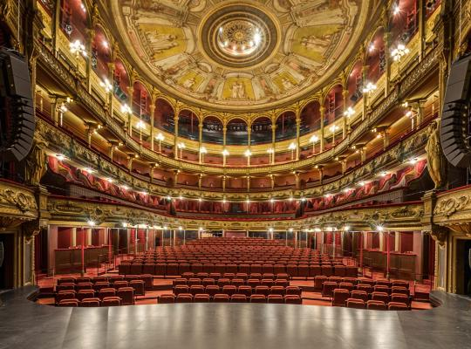
Opera’s werden opgevoerd in grote theaterzalen. Wie zo’n operagebouw betreedt, krijgt meteen een bijzonder gevoel. De imposante gebouwen met hun oude decoraties en statige trappen en zuilen maken dat je je meteen in andere tijden waant: die van rode lopers en weelderige luxe.
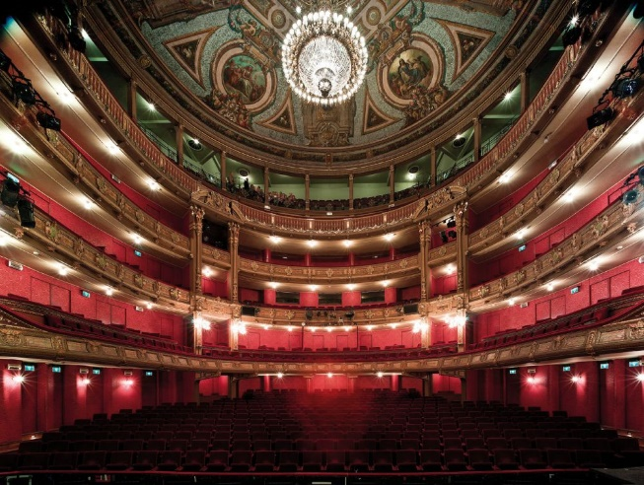
Links: De zaal van de Bourlaschouwburg waarin vroeger opera’s werden opgevoerd. Rechts de zaal van de Vlaamse Opera in Antwerpen. Hier kan je vandaag nog steeds naar opera’s gaan kijken.

Waar gaat opera over?
Over liefde en dood. Maar ook over jaloezie, macht, onrecht, wraak, ontrouw, ziekte, bevrijding, opoffering, vriendschap en familie. En over grote bruiloften, feesten en partijen, kruistochten, politieke spelletjes en noem maar op. Er zijn happy endings en tragische aflopen. Soms is een opera gebaseerd op een waargebeurd verhaal. Soms is een opera de muzikale versie van een sprookje. Maar heftige emoties zijn er altijd. Soapseries worden niet voor niets ook soap operas genoemd!
Zou je wel eens weten hoe een klassieke opera eruit ziet en hoe dit klinkt? Neem dan een kijkje op het platform van Opera Vision. Hier kan je heel wat opera’s online bekijken: https://operavision.eu/en/library/%C3%B3peras

Opdracht: Hoe goed is jouw opera-kennis?
Je herkent vast meer operastukken dan je denkt. Luister naar enkele van de allerbekendste operastukken. Als je er eentje kent, probeer dan eens mee te zingen en laat de opera-diva in je los!
- The magic flute - Mozart: https://www.youtube.com/watch?v=YuBeBjqKSGQ
- Duo des fleurs – Lakmé: https://www.youtube.com/watch?v=C1ZL5AxmK_A
- Brindisi – Verdi: https://www.youtube.com/watch?v=pu7zWrIMV_g
- O Fortuna – Carl Off: https://www.youtube.com/watch?v=6OKXZ0aF8UQ

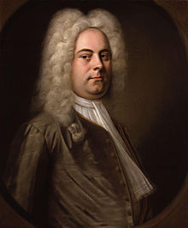
Wie is Georg Friedrich Händel?
Händel is een van de componisten die veelvuldig gebruik heeft gemaakt van castraatstemmen in zijn composities. Hij schreef de partijen precies op de stemmen van de zangers die hij tot zijn beschikking had. Samen met een andere componist Johann Sebastian Bach, die in hetzelfde jaar (1685) werd geboren, wordt Händel als een van de grootste componisten van zijn tijd gezien. Händel componeerde in totaal meer dan 610 werken, waarvan vele nog steeds worden uitgevoerd.
Ook in DIVA was Händel al een groots componist. Zo groot dat Angelo alles wil achterlaten en voor hem wil gaan zingen. Hij is het leven in het cabarettheater beu. Cabaret werd vaak opgevoerd in een klein café waar verschillende acts werden getoond gaande van dans, zang, komedie, paaldansen en ander soort vermaak. Hier kwamen vooral de lagere klassen naartoe. Angelo is het beu om flauwekul te zingen en wil in de grote operazalen staan. Hij wil door de elite gehoord worden.

HOGE EN LAGE KUNST

Bestaat er wel zo iets als hoge en lage kunst?
Klassiek wordt er een onderscheid gebracht in hoge en lage kunst. Van hoge kunst wordt er gezegd dat dit vaak heel complex en dus moeilijk te begrijpen is. Deze vorm van kunst is zogezegd niet voor iedereen weggelegd. Hoge kunst vinden we blijkbaar in musea, concertzalen en theater. Lage kunst daarentegen is juist het tegenovergestelde. Het is een vorm van populaire cultuur en daardoor voor alle mensen verstaanbaar. Een voorbeeld van hoge kunst is een opera van Händel. Een voorbeeld van lage kunst is popmuziek.
Gelukkig zijn we vandaag de dag grotendeels afgestapt van deze strikte scheiding tussen hoge en lage kunst. Zo zijn er veel kunstenaars die spelen met deze klassieke scheiding door ze met elkaar te combineren. Kijk maar naar de muziekvideo van APESHIT door The Carters (Beyoncé en Jay-Z): https://www.youtube.com/watch?v=kbMqWXnpXcA. Zij zingen hun rapnummer in het Louvre in Parijs. Het Louvre is één van de grootste en bekendste musea in de wereld voor klassieke kunst.

Groepsgesprek:
- Denk je dat deze klassieke tweedeling vandaag de dag nog altijd aanwezig is?
- Kan je voorbeelden geven waar je nog een klassieke scheiding tussen hoge en lage kunst ziet?
- Ken jij nog andere voorbeelden wanneer hoge en lage kunst met elkaar verweven zijn?
- Kan lage kunst dan nooit hoge kunst worden?
- Theater FroeFroe brengt in DIVA hoge en lage kunst samen of niet?
THEATERCODES

De theatercode is een handleiding waarmee jullie het theaterbezoek met jullie leerlingen vlot kan laten verlopen. Het focust vooral op de spelregels en gedragscodes en de organisatorische kant van het theaterbezoek. Dit is normaal omdat er gewoon echte mensen voor jullie staan te spelen. Het is niet meer dan beleefd dat je naar hen kijkt en luistert met aandacht. Als je ’t niet goed vindt kan je achteraf een opmerking maken of stuur gerust een mailtje naar het theater.
De belangrijkste spelregels en gedragscodes in het theater zijn hier opgelijst:
- Jassen en tassen horen aan de kapstok. Mobiele telefoons worden uitgeschakeld.
- Tijdens de voorstelling blijft het publiek zitten. Er wordt ook niet meer naar het toilet gegaan.
- Tijdens de voorstelling is het publiek stil. Er mag natuurlijk wel gelachen worden als iets grappig is, maar het is niet de bedoeling dat je je medeleerlingen gaat storen.
- Tijdens de voorstelling wordt er niet gegeten of gedronken.
Voor de begeleider:
- Wees op tijd (10 minuten voor aanvang van de voorstelling)
- De begeleider gaat bij de eigen klasgroep zitten en kijkt (geniet) mee. Zo kan er ingegrepen worden als de leerlingen blijven roepen of rumoerig blijven. Dit betekent echter niet dat ze niet mogen meeleven met wat er op de scène gebeurt!
- Mobiele telefoons worden uitgeschakeld.
- Als een leerling toch naar het toilet moet, gaat er altijd een begeleider mee.
VEEL PLEZIER MET DE VOORSTELLING!

